Огород на окне «БАБУШКИН ДВОРИК»

Посадка лука 27 марта 2017 г

Мы ребята, малыши

Любим мы трудиться.

Вот посадим мы лучок,

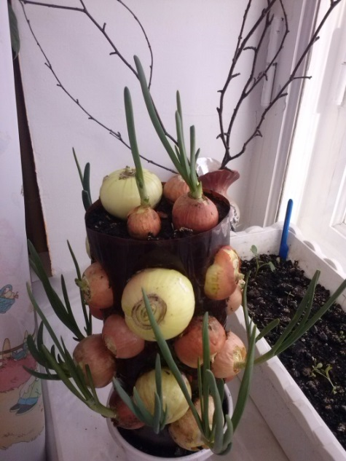Будем им гордиться.

Всходы: 3 апреля 2017 г.

Станем мы тебя лелеять,

Наш кормилец – огород,

Чтобы всходы зеленели,

Чтобы лук шикарный рос.

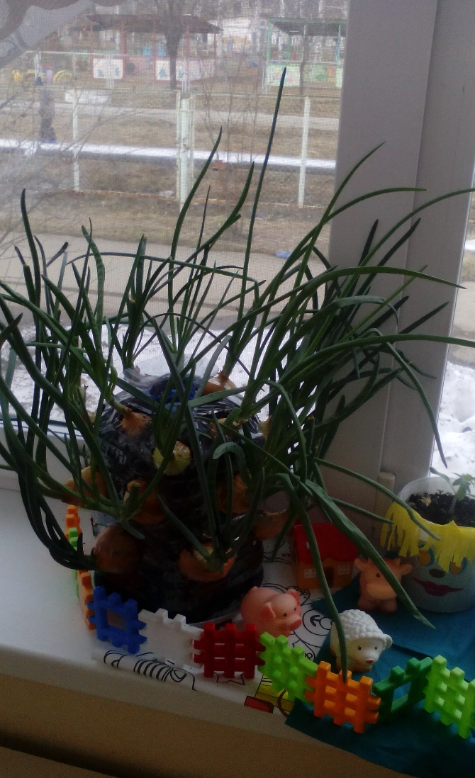

Вот такое луковое дерево выросло в нашем мини – огороде на окне.

А вот такой огород на окне у нас получился: здесь растут на грядках-помидоры, огурцы, вот рядышком с домом цветник с первыми цветами (мать-и-мачиха), а в парниках мы еще ждем всходы.

